2024数字中国创新大赛青少年AI机器人赛道虚拟仿真机器人二（月球基地建造计划赛题）
比赛规则
- 赛项介绍

（一）比赛目的
通过“虚拟仿真机器人”赛项，提高学生对机器人操作相关知识的理解、掌握和应用能力；培养学生的动手能力、编程能力、创新意识和核心素养，提升学生的综合能力。

（二）项目描述
竞赛利用虚拟机器人三维仿真环境中的场景，选手通过编写程序控制机器人完成任务，最终将根据任务完成情况进行分数评定。
中国月球探测工程登月阶段任务已经启动实施，中国探月工程是中国自主开展的一项重大科技工程，旨在探索月球的奥秘，提升中国的太空技术水平，增强中国的国际影响力。中国探月工程分为三大阶段，分别是：第一阶段：绕月探测；第二阶段：软着陆和巡视探测。第三阶段：建立月球科研站和载人登月。中国为实现太空强国梦和促进太空资源开拓正不懈努力，也是为了实现中华民族伟大复兴而迈出了历史性的步伐。
竞赛项目旨在促进航天科学技术的普及和推广，带动更多青少年讲科学、学科学、爱科学、用科学，教育引导学生求真理、悟道理、明事理，提升青少年创新思维和综合实践能力，激发青少年对航天科技和宇宙探索的兴趣和热情。
- 比赛主题
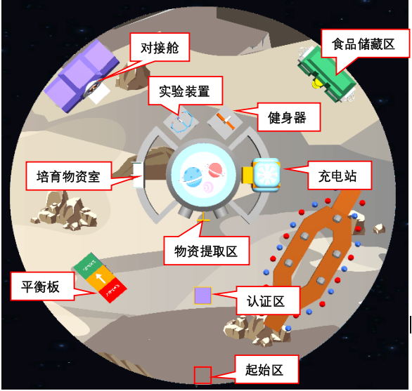
月球基地建造计划主题赛是模拟中国月球基地在投入运营前的实验阶段，宇航员通过控制自主研发的机器人，完成月球基地运行时的各项数据检测。竞赛基于人工智能三维仿真软件开展，选手需要在虚拟场景中通过数传、图像识别、遥感等技术搭建和操控机器人，面对各种复杂环境和极端地形，规划出合理有效的实验方案。
图1 场地任务图
- 比赛要求
（一）竞赛形式：虚拟仿真竞赛。
（二）赛制介绍
1. 参赛组别：小学组、初中组、高中组。
2. 参赛对象：参赛对象为福建省各组别2024年7月前在校学生。每支战队由1名参赛队员和1名指导教师组成，指导老师必须年满18周岁。
3. 参赛要求：个人赛。
4. 竞赛时长：120分钟。
5. 控制方式：选手可通过自动程序控制机器人或通过键盘手动操控机器人完成任
务。
6. 比赛120分钟内不限制仿真次数、不限制成绩提交次数。每次仿真时长为300秒，超过300秒后将不再得分（可提交成绩）。仿真时间和任务得分均由竞赛平台自动计算。
（三）器材及机器人要求
平台内含有场景和零件，选手应选择合适的零件搭建机器人并编写控制程序。机器人在启动前需放在场景指定区域中，其最大尺寸必须在120mm×120mm×120mm以内。机器人启动后，对其大小和形状没有限制。
（四）电脑要求
选手自备计算机，品牌不限，推荐配置如下：
- 软件环境
操作系统：Win7 / Win10的64位操作系统。
竞赛平台：人工智能三维仿真软件。
- 硬件环境（电脑推荐配置）
处理器：英特尔酷睿™ I5（2.2GHz 或更高主频）或等效的AMD®处理器（处理器发售日期在2017年后）。
显卡：支持 Microsoft DirectX® 9 及以上、OpenGL 3.2 及以上的独立显卡、显存2G 以上（显卡发售日期在2012年后）。
内存：8GB 以上、 虚拟内存2GB 及以上。
硬盘：可用空间不少于10GB的本地硬盘。
- 比赛内容
（一）比赛任务要求
虚拟场地尺寸：直径为1500mm的圆形场地。
在月球基地虚拟场景中，通过基地内搭建的空天通信网络，机器人接收到任务指令，需要从起始区出发前往对接舱，将食品物资运回月球基地进行储备。在宇航员进入月球基地前，机器人要对基地进行日常维护，以及模拟开展科研工作。
（二）虚拟竞技任务描述
所有任务的得分标准由竞赛软件自动判定，以获得分数为准，细则参考任务描述。
1. 取卡认证
机器人通过搭建的通信网络进行数据传输，携带ID认证卡进入认证区，ID卡如图2所示，通过数传技术自动将认证卡信息传回“控制中心”进行认证。
（1）仿真开始前，选手需将机器人放置在起始区内，并在机器人上安装ID认证卡；
（2）机器人出发后携带ID认证卡进入认证区，停留1秒后即为认证成功，如图3所示，获得20分。
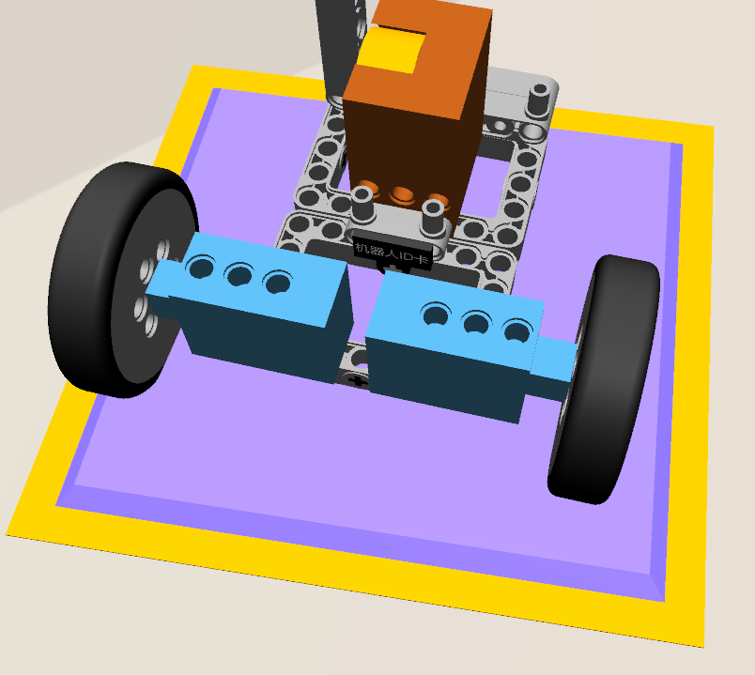

图2 ID认证卡 图3 机器人携机器人ID卡进入认证区
2. 漫步环形山
月球表面有很多环形山，为保证机器人在上下坡时不侧翻，需通过平衡板装置，检测机器人结构的稳定性，为以后的月球探索打下坚实基础。
（1）平衡板板面两端为检录区域；
（2）机器人需要在上坡检录区停留3秒钟，如图4所示；
（3）机器人需要通过平衡板移动到下坡检录区并停留3秒钟，如图5所示；
（4）完成全部检验任务获得30分。
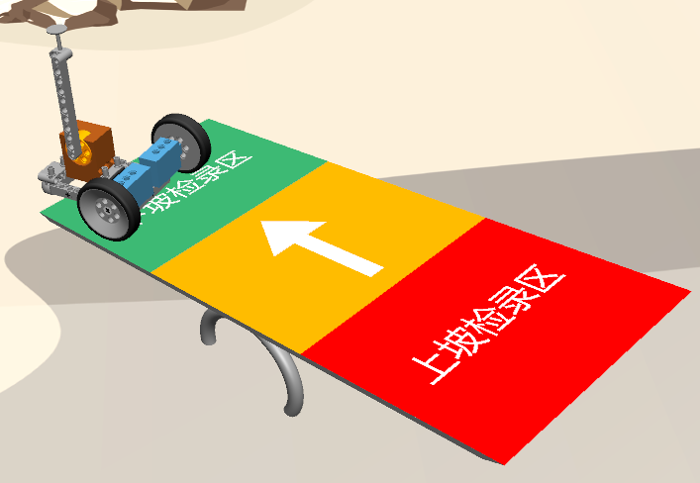
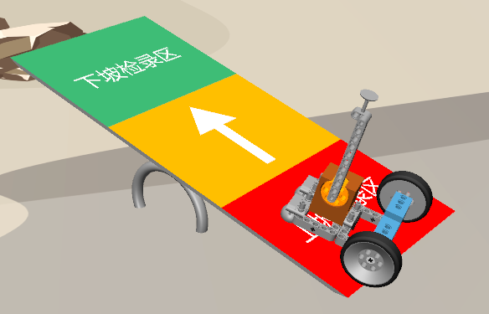
图4 机器人上坡 图5 机器人下坡
3. 激活对接舱
基地的边缘有一个物资对接舱，当通过激活反馈确认无误后，可以打开舱门取出物资。
（1）在对接舱前方有开启面板，如图6所示，通过机器人触碰褐色面板即可打开舱门，如图7所示。舱内有6个物资箱（3个橙色，3个黄色）并排放置于两侧，如图8所示。每侧三个物资箱中均会随机出现一个食品物资箱，其余为空物资箱。（单场比赛中，每次进入仿真时食品物资箱出现位置不变）；
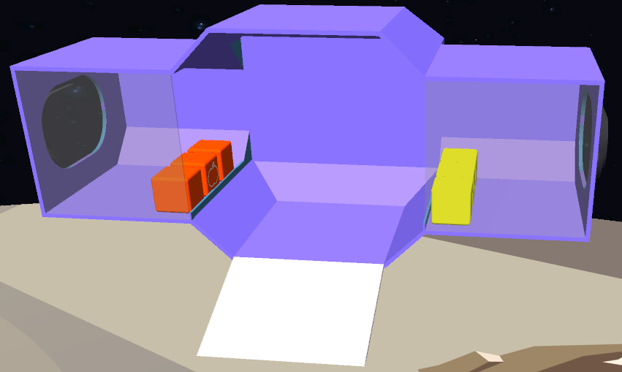
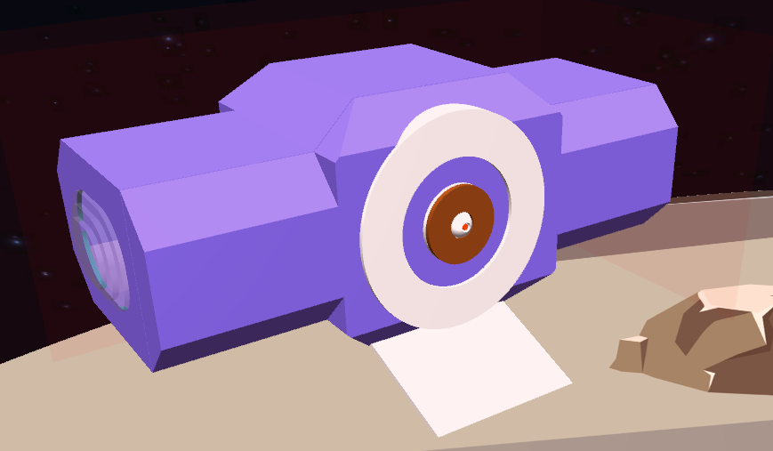
（2）机器人获取食品物资箱，并运送至月球基地的食品储藏区，如图9所示，成功运送物资箱获得30分/个，如图10所示。


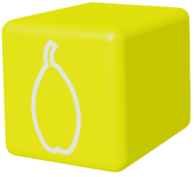
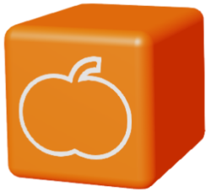
图6 开启面板 图7 舱门打开
（a）食品物资箱 (b)空物资箱
图8 物资箱种类

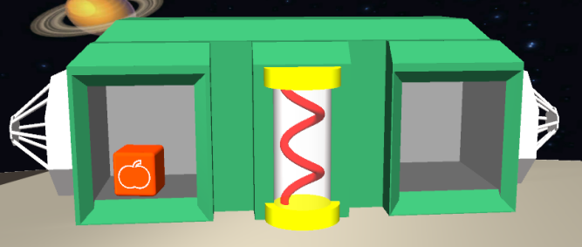
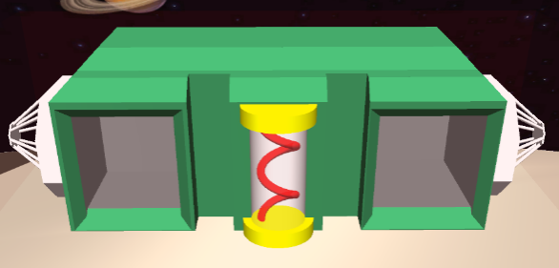
图9 食品储藏区 图10 食物放置到储藏区
4. 获取零件
在航天员进入月球基地前，需要引导机器人获取装置物资，完成运输、安装和调试等工作。
（1）场地中设有“物资提取区”，机器人需要到达该区域找到释放物资的拉杆，如图11所示。每向下拉动1次拉杆，“物资提取区”右侧会随机释放1个电池或1个零件；
（2）机器人从中获取电池及零件两类物资箱，然后携带到指定的位置进行安装。电池安装至电池仓内获得30分，完成后方可激活“补给充能”任务，如图12所示；
（3）零件安装至健身器材中间的圆轴内获得30分，完成后方可激活“健身器测试”任务，如图13所示。
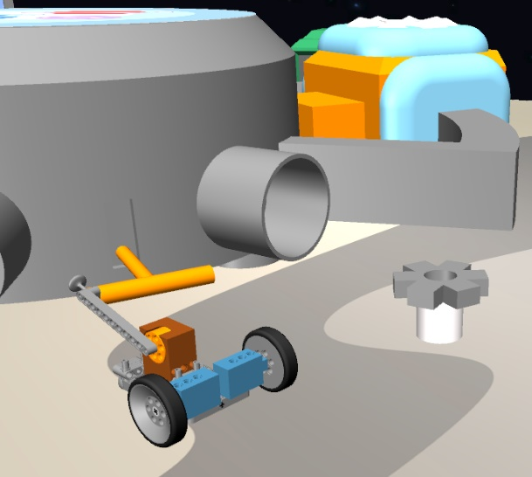
图11 物资提取区
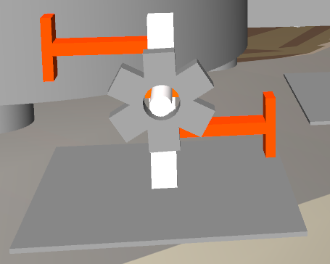
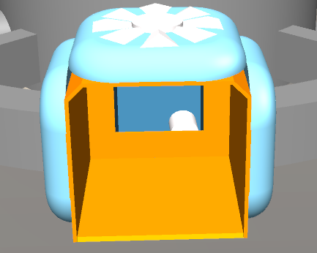
图12 将电池放置到充电站中 图13 放置零件
5. 补给充能
场地中设有为电池充电的充电站。机器人需要将电池放置到充电站内，并且机器人必须携带ID认证卡抵达充电站的指定位置，认证成功后开始自动充电。
（1）将电池放置到充电站中方可启动该任务；
（2）场地中的充电站，如图14所示；
（3）机器人必须携带ID认证卡抵达该充电站的指定位置进行停留充电，如图15所示，在机器人停留后的0到10秒内，机器人每停留1秒会获得1分；在第11到30秒内，每停留2秒会获得1分；在第31秒到60秒内，每停留3秒会获得1分。

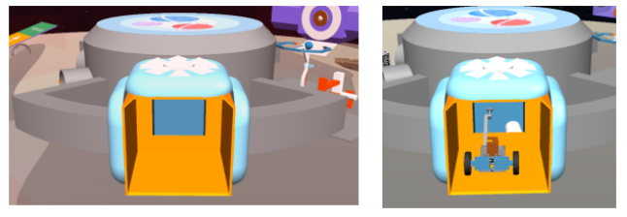
图14 充电站 图15 机器人携带认证卡进入充电站
6. 健身器测试
宇航员在基地内除了工作和生活外，身体锻炼也是必不可少的，通过锻炼数据可以掌握宇航员的健康状态。基地内设有建身器材，器材在投入使用之前，需要机器人对器材进行稳定性以及锻炼数据的测试。
（1）将零件放置到健身器模型中间的圆轴上，即可启动该任务；
（2）健身器材左右两侧各设有一个拉杆，如图16所示；
（3）机器人需要将两个拉杆拨至中间位置如图17所示，任务完成获得50分。
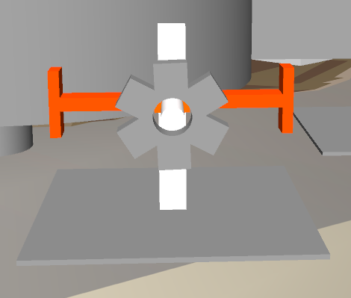
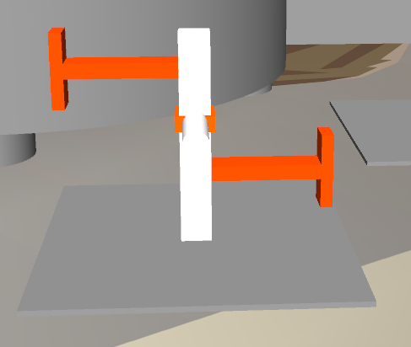
图16 健身器 图17 将拉杆调整到指定位置
右拉杆
左拉杆
7. 样品培育
月球基地内设有科学实验柜，其中存储着种子和蚕虫两类实验物资。机器人需要激活“物资提取区”装置释放带有特征标识（二维码）的物资箱，通过图像识别技术获取物品信息，确认信息后。机器人将储存盒放入科学实验柜的对应位置。
（1）场地中设有“物资提取区”，机器人需要到达该区域找到释放物资的拉杆，如图18所示；
（2）每向上拉动1次拉杆，随机释放1个带有二维码的物资箱如图19所示，共4个。每次释放出物资箱的位置固定，物资箱种类随机；
（3）物资箱分为种子与蚕虫两类，每类2个。需通过二维码来区分不同类型的物资箱，规则中展示的二维码为示例图片非竞赛所用；
（4）识别二维码获取物品信息后，机器人需将物资箱放入科学实验柜的对应位置，如图20所示，每正确摆放一个物资箱获得30分。
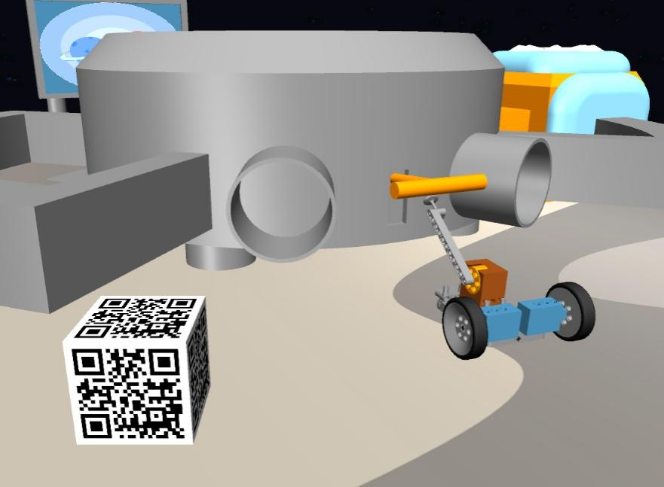
图18 物资提取区
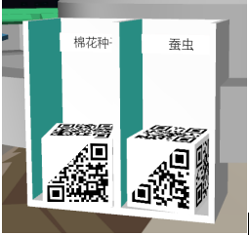
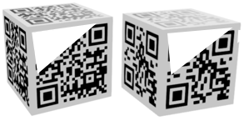
图19 物资箱 图20 正确放入物资的科学实验柜
8. 科普实验
月球基地不仅作为科学研究的场所，还承担着向全球青少年进行科普教育的责任。本次机器人将进行“点水成冰”（乙酸钠结晶）的冰雪实验。在微重力“无容器”状态下，可以让物体以悬浮状态完成实验，从而让全球青少年观察到不受地球重力、容器影响的材料物性变化。
（1）机器人需旋转装置下方的转柄，如图21所示；
（2）指针（乙酸钠粉末棒）对准透明液体球（过饱和乙酸钠溶液），转动到正确的位置，使指针与蓝色透明液体球接触，液体球结晶（变成深蓝色液体球），如图22所示，实验完成获得50分。
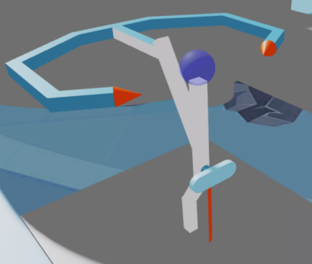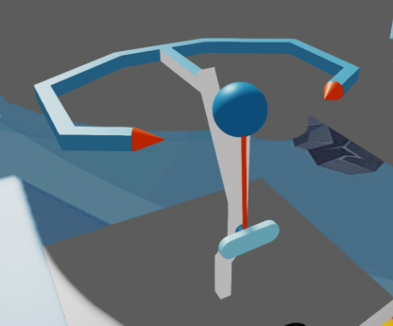
图21 实验装置 图22 指针对准透明液体球后液体球变成深蓝
（三）得分表
虚拟竞技 | 任务描述 | 数量 | 分值
取卡认证 | 机器人携带ID认证卡在认证区停留1秒 | 1 | 20
漫步环形山 | 机器人经过平衡板，且满足停留时间 | 1 | 30
激活对接舱 | 将食品物资箱放置在月球基地的食品储藏区 | 2 | 30
获取零件 | 电池安装至电池仓内 | 1 | 30
获取零件 | 零件安装至维修区内 | 1 | 30
补给充能 | 机器人需携带ID认证卡抵达充电站并停留，第0到10秒内，每1秒获得1分 |  | 1
补给充能 | 机器人需携带ID认证卡抵达充电站并停留，第11到30秒内，每2秒获得1分 |  | 1
补给充能 | 机器人需携带ID认证卡抵达充电站并停留，第31秒到60秒内，每3秒获得1分 |  | 1
健身器测试 | 机器人需要将健身器材上的两个拉杆调至中间位置 | 1 | 50
样品培育 | 机器人需将棉花种子放入科学实验柜中对应位置 | 2 | 30
样品培育 | 机器人需将蚕虫，放入科学实验柜中对应位置 | 2 | 30
科普实验 | 机器人激活实验装置完成科普实验 | 1 | 50

（四）比赛流程
1. 赛前准备
（1）比赛开始前参赛选手需检查计算机、网络设备是否满足比赛需求，是否正常工作。
（2）在规定的时间内使用参赛账号登录竞赛平台。
（3）比赛开始前10分钟，开放比赛场地文件，参赛选手确认比赛场地无误后开始进行比赛。
2. 编程操控
（1）竞赛开始后，参赛选手搭建机器人并完成控制程序编写，进入仿真完成任务。
（2）在竞赛时间内，参赛选手可以编写程序、任意进入仿真环境进行测试，亦可重复提交仿真得分。
3. 进入仿真环境
（1）仿真由比赛平台自动计时，每次仿真总时长为300秒，超过300秒后将不再得分（可提交成绩）。
（2）在120分钟内，可以随时且多次点击【提交分数】手动提交比赛结果，系统将保留提交的最高成绩。如整场比赛未点击提交，则无成绩。
4. 比赛结束
提交分数后系统会自行记录并统计参赛选手得分情况。
- 评判标准
（一）评分制度
1. 竞赛计分
（1）比赛时，系统会根据场地上完成任务情况来判定分数。
（2）完成部分任务的次序存在关联性，请合理选择完成任务的路径。
（3）系统会对任务完成情况进行自动判定。
2. 犯规和取消比赛资格
（1）在比赛开始后，参赛选手半小时内未登录比赛系统，将视为放弃比赛。
（2）在注册报名环节，参赛选手须按照要求提供详细的参赛信息和身份信息，如不提供，组委会将取消其比赛资格。
（3）参赛选手不听从组委会的指示，将被取消比赛资格。
（4）比赛中只允许一个机器人完成任务，且仿真开始时机器人在基地出发，未处于基地的机器人在仿真时不会得分。仿真开始前除基地内，其它地区不得放置任何零部件，否则系统将停止记分。
（5）比赛结束时，需提交（保存场景）完整的比赛场景文件。提交的最终文件应包含能完成任务的全部程序及机器人，否则取消成绩。
（6）竞赛结束后，裁判将根据保存的场景核查竞赛选手机器人搭建情况，不符合以下要求将取消成绩。
- 启动后的机器人不得故意分离出部件或把零件掉落在场上，为了得分而分离部件是犯规行为。非机器人获取的分数均为无效得分。
- 在虚拟环境中机器人运行时，零件之间不得出现不相连情况，否则视为犯规行为。
3. 参赛选手按仿真成绩排名。如果出现成绩并列，按如下顺序决定先后：
（1）仿真比赛用时少的选手在前。
（2）仿真比赛中最高成绩提交时间早的选手在前。
- 比赛须知
（一）安全规则
1．现场因有电器设备，注意不要把水洒到设备或地面上。
2．参赛选手在比赛过程中禁止打闹，未经裁判许可不得进入其他参赛选手场地，一经发现给予一次警告，不听规劝者再次进入其他参赛选手场地，将取消该参赛选手的比赛成绩。
3．参赛选手在比赛过程中如有不适或意外受伤，需及时告知现场裁判，通过裁判进行紧急处理和告知其指导教师，不能自行联系场外指导教师，一经发现取消其比赛资格。
（二）现场规则
1．在比赛开始前各参赛选手的教练必须离开比赛场地，且竞赛过程中禁止进入，也禁止通过任何手段或途径与场内选手和裁判交流。一经发现取消该参赛选手的比赛资格。
2．比赛现场禁止使用通讯设备和拍照、摄像设备，以及任何聊天工具。一经发现取消其比赛资格。
3．比赛检录时，选手需提供有效身份证件（含：居民身份证、户口本、护照、港澳通行证）。
（三）规则解释
1．比赛期间，凡是规则中没有说明的事项由裁判委员会决定。
2．裁判委员会对规则中未说明及有争议的事项有最终解释权和决定权。
3．为体现现场比赛的公平性，裁判有对现场临时产生问题和规则中尚未说明问题的决策权，若参赛选手对裁判判罚产生疑，可申报仲裁进行调解，最终判决仍以裁判判定为准。

